 |  | Institut Frühwald  St. Pölten, 3130, Kremsergasse 16A
Projekt |  | Team
Nr | 25/26_August_Praktikum |  | Lilas Dahdal  Alexander Wöhrer  Betreuung  EDV-Team Frühwald & Partner
Name | Benutzerverwaltung
Dokument
Nr | 01
Name | Pflichtenheft

Logbuch
Version | Datum | Autor/in | Änderungen
01 | 03.08.2026 | Lilas | Bearbeitung des Pflichtenheftes und Anfangen der Recherche, Linux-Server aufgestellt (V1, FAIL)
02 | 04.08.2026 | Lilas | An Linux-Server weiterarbeiten, Windows-Server aufstellen (V1, FAIL), Verbindung testen zwischen Linux- und Windows-Server,  Linux-Server wegen gelöschter yml Datei kaputt gemacht  Linux-Server nochmals installieren sowie Samba (V2, FAIL)  Nochmals Linux bzw. Ubuntu-Server installieren (V3) aufgrund der Version => haben vergessen vor Starten Netzwerk einzustellen  Nochmals Linux bzw. Ubuntu-Server installieren Aufgrund von Versions-Konflikte– Version 24.04.04 ist Kompatible mit benötigtem Samba befehlen, Version 26.04 jedoch nicht(V4)  Windows-Server (V2) nochmals installieren, da man auf Windows Home keine Domäne beitreten kann => Windows 10 Pro installiert
03 | 05.08.2026 | Lilas | Dokumentation weiterführen,  mit VM paar Befehle probiert: Gruppen erstellt, Organisationseinheiten, Benutzer erstellt, Gruppenzugehörigkeit hinzugefügt, Berechtigungen hinzugefügt  Kurzes Meeting mit Stefan und Hanes (alles hat passt) => paar Aufgaben dazu gekriegt  2 Domänen aufstellen
04 | 06.08.2026 | Lilas, Alexander | 2 Domäne aufstellen und verbinden, (V1, FAIL)  Dokumentation fertigstellen  Beide Ubuntu-Server nochmal erstellen aufgrund von DRS Fehler, der von unserer Seite aus nicht behoben werden konnte – wahrscheinlich durch Fehlinstallation entstanden. nochmals Verbindung testen. (V2)  Recherchen bezüglich Subdomäne System und Nextcloud gestartet.  Wichtiges Backup von den VMs nach Verbindungsaufstellung der beiden Domaincontroller gemacht.
05 | 07.08.2026 | Alexander | Weitere Recherchen zu Nextcloud und paar nutzvolle Skripte erstellt. Dokumentation bis Domäne JOINS fertiggestellt.
06 | 10.08.2026 | Alexander | Nach erfolgreicher Aufsetzung, Verbindungsaufbau & Tests der beiden Ubuntu Samba Systemen (DC1 & DC2 – Zwei Domaincontroller falls einer ausfällt) und Windows 11 Pro der sich nach Domain Verbindung mit festgelegtem Samba Benutzer anmelden konnte, haben wir uns mit der Aufsetzung eines dritten Ubuntu Servers beschäftigt, auf dem Nextcloud laufen soll.  Wir haben den Server konfiguriert und für Nextcloud abgestimmt. Sämtliche Konfigurationen und Installationen wurden dafür benötigt. Schlussendlich konnte der in Samba-AD-DC angelegte Benutzer, sich mit seinen eigenen Daten im Netzcloud system anmelden.
07 | 11.08.2026 | Lilas | Besprechung mit Thomas über Projekt: sollte mit Debian sein, nicht Ubuntu  Alle Systeme auf Debian umgestellt und erneut konfigurieren
08 | 12.08.2026 | Alexander | Einrichtung für Nextcloud fertigstellen, Dokumentation fertiggestellt/überarbeitet
09 | 13.08.2026 | Alexander | Informationen zum Aufsetzen auf echten Server beschaffen und dazugehörig eine Probe Simulation
10 | 14.08.2026 | Lilas, Alexander | Dokumentation von Woche 2 fertiggestellt
11 | 17.08.2026 | Lilas, Alexander | Besprechung mit Projektleiter über aktuellen Projektstand, Debian-UI hinzufügen und mit Windows RSAT verbunden (für verwaltung über Windows UI statt über Linux Terminal)
12 | 18.08.2026 | Lilas | RSAT-Tools vollständig heruntergeladen und gestartet, Herumprobiert, Use-Cases
13 | 19.08.2026 | Lilas | Use-Cases, Perfektionierung der Dokumentation, Applocker konfiguriert, Fehlerbehoben (SYSVOL Fehler auf DC2)
14 | 20.08.2026 | Lilas, Alexander | Rundgang durchs Institut; Eingeführt in MRT, CT, Radiologie, Schalter und Befund + Aufgaben und Tätigkeiten beobachtet
15 | 21.08.2026 | Lilas, Alexander | Dokumentation von Woche 3 fertiggestellt; Aufsetzung von Windows AD (mit Oracle DB) Daten import auf Debian ADDC mittels CSV und Skript
16 | 24.08.2026 | Lilas, Alexander | Weiterführung von Windows AD (mit Oracle DB) import auf Debian ADDC. Fertigstellung der Testphase und finale Version der Dokumentation und des Projekts versendet
17 | 25.08.2026 | Lilas, Alexander | Finale Projektbesprechung mit Projektleiter und Teammitgliedern, GUI für LDAP installiert, Virtuelle Maschinen exportiert bzw. importiert; Radiologie
18 | 26.08.2026 | Lilas, Alexander | VPN-Testfall (für Homeoffice wichtig), externe Geräte mit internem Netzwerk verbinden
19 | 27.08.2026 | Lilas, Alexander | Finale Nacharbeitung des Projektes (siehe Dokument VPN)
20 | 28.08.2026 | Lilas, Alexander | Tätigkeitsbeobachtung vom MRT-, CT-, Röntgen
21 | 31.08.2026 | Lilas, Alexander | URLAUB

Inhaltsverzeichnis
1. Einleitung 5
1.1. Zweck des Dokuments 5
1.2. Ausgangslage 5
1.3. Begriffsbestimmungen und Abkürzungen 5
1.4. Projektziele 6
1.5. Relevante Links 6
1.6. Theoretischer Hintergrund 8
1.6.1 SAMBA 8
1.6.2 LDAP (Lightweight Directory Access Protocol) 8
1.6.3 Kerberos 9
1.6.4 DNS (Domain Name System) 10
1.6.5 Nextcloud 11
1.6.6 Subdomäne / Child Domains 12
1.6.7 PHP 13
1.6.8 MariaDB 13
1.6.9 Apache 14
1.6.8 Unterschied zwischen Login-Filter und Benutzer-Filter 14
1.6.9 FMSO 14
1.6.10 SYSVOL 15
1.6.11 GPO 15
2. Detaillierte Beschreibung der geforderten Produktmerkmale 16
2.1. Ausgangslage 16
2.2. Projektidee 16
2.3. Ziele 16
3. Systemarchitektur 17
3.1 Netzwerkarchitektur 17
3.2 Active Directory Architektur 17
3.3 LDAP-Struktur 17
3.4 Mögliche Organisationsstruktur 17
4. Hard- & Software 17
5. Externe Schnittstellen 18
5.1 Hardware-Schnittstellen 18
5.2 Software-Schnittstellen 18
5.3 Verwendete Protokolle 18
5.4 Treiber und Versionen 19
6. Interne Schnittstellen 19
6.1 Architektur 19
6.2 Zusammenspiel der jeweiligen Komponenten 19
6.3 Ablauf einer Benutzeranmeldung 21
6.4 Schnittstellen zwischen den Komponenten 21
7. Vorgehensweise 23
7.1 Grundsatz 23
7.2 Planung für offiziellen Projektdurchlauf 23
7.3 Funktionstests 23
8. Durchführung 24
9. Aktueller Systemstand bzw. Zielsystemstand 24
10. Use-Cases 25
11. Lessons Learned 27

1. Einleitung

1.1. Zweck des Dokuments
Unser Pflichtenheft beschreibt die Planung, Umsetzung und Anforderungen einer zentralen Benutzerverwaltung auf Basis von Samba Active Directory.
Das Ziel ist es, den Aufbau von einer modernen Domänenumgebung, welches in unserem Fall von Windows- und Linux-Systemen zentral verwaltet wird und authentifiziert.
Dieses Dokument dient zur Planung, Umsetzung, Tests und die geplante Migration einer zentralen Benutzerverwaltung auf Basis des Samba Active Directory.
- Technisches Pflichtenheft
- Nachschlagwerk für Theoretischen Hintergrund und wichtigen Befehlen oder Begriffen
- Testleitfaden
- Grundlage für Fehlersuche oder Rollback

1.2. Ausgangslage
Im Medizin Institut Frühwald werden gerade noch Großteiles Microsoft-Technologie basierende Benutzerverwaltung verwendet. Dies soll modernisiert und langfristig durch ein Linux / Samba-basiertem Active-Directory-Umgebung erweitert und ersetzt werden.

1.3. Begriffsbestimmungen und Abkürzungen

Abkürzung/Begriffe | Beschreibung
AD | Active Directory
LDAP | Lightweight Directory Access Protocol
SMB | Server Message Block
CIFS | Common Internet File System
Kerberos | Authentifizierungsprotokoll
Domäne | Logisch zusammengefasstes Netzwerk
OU | Organizational Unit
GPO | Group Policy Object
RBAC | Role Based Access Control
TGT | Ticket Granting Ticket
DNS | Domain Name Service
NetBios | Ist der kurze Domänenname von einer Active-Directory-Domäne (z.B. FRUEHWALD)
Realm | Realm -> Kerberos /AD-Domäne  Workgroup -> NetBIOS-Domänenname
FSMO | Flexible Single Master Operations (für Erklärung s. LINKS)
DNS-Forwarder | DNS-Server, an den Anfragen für externe oder nicht lokale Namen weitergeleitet werden
RBAC | Role Based Access Control
FQDN | Fully Qualified Domain Name, z.B. ‘dc1.fruehwald.homenet.com’
Demotion | Kontrolliertes Entfernen der Dc-Rolle eines Domain Controllers
DC | Domain Controller = Server der Active-Directory-Domäne zur verfügung steltt
AD DC | Active Directory Domain Controller
DN | Distinguished Name für eindeutigen Pfad eines LDAP-Objekts
SYSVOL | AD-Ordner für GPOs und Anmeldeskripte
GPMC | Group Policy Management Console für die Verwaltung bon sämtlichen GPOs
RSAT | Remote Server Administration Tools (Von Windows selbst bei PRO version zur verfügung gestellt)
DRS | Direcotry Replication Server für die AD-Replikas zwischen DCs
NTP | Network Time Protocol für Zeitsynchronisation
DHCP | Verteilt automatisch IP und sämtlich andere Netzwerkkonfigurationen
LDAPS | Verschlüsselt LDAP-Verbindung
TLS | Verschlüsselung von Netzwerkverbindung
Applocker | Windows eigene Programmsteuer welches Zugriff zu Applikationen berechtigen oder auch wegnehmen kann
Provisioning | Erstellt neue Samba domain
Gateway | Verbindung von lokalen Netzwerk zu anderen Netzwerken
Cronjob | Zeitgesteurte Linux „Wartungsarbeiten“

1.4. Projektziele
Muss-Ziele:
- Debian Server aufsetzen
- Samba Active Directory Einrichtung
- Aufbau des LDAP-Verzeichnisdienstes
- Einrichtung eines Kerberos
- Konfiguration eines DNS-Servers
- Windows 11 Pro der Domäne beitreten lassen
- Gruppen, Personen, Zugriffe verwalten
- VPN- und Homeoffice-Zugriff (s. Dokument „Nacharbeitung“)
Soll-Ziele:
- Zweiter Domain Controller
- NextCloud
Kann-Ziele:
- Backup-Konzept
- Monitoring

1.5. Relevante Links
https://techdocs.f5.com/en-us/bigip-14-0-0/big-ip-system-ssl-administration-14-0-0/securing-client-side-and-server-side-ldap-traffic.html
Samba
https://www.ionos.at/digitalguide/server/konfiguration/samba-server-plattformuebergreifendes-netzwerk/
https://www.linux-magazin.de/ausgaben/2015/07/ldap-und-samba-4/
LDAP
https://de.wikipedia.org/wiki/Lightweight_Directory_Access_Protocol
http://quark.humbug.org.au/publications/ldap/ldap_tut_v2.pdf
https://www.ldap-account-manager.org/lamcms/
LDAP + SAMBA
https://www.reddit.com/r/linuxadmin/comments/yk74x4/best_openldap_samba_file_server_approach/?tl=de
Videos:
https://www.youtube.com/watch?v=FulJWX_2-kA
Samba-tool COMMAND Liste:
https://samba.tranquil.it/doc/en/samba_config_server-samba_commands_utils.html

Installation:
https://www.windowspro.de/thomas-joos/anleitung-domaenen-controller-samba-ubuntu-2604-lts-einrichten (AD DC Einrichtung)
Subdomäne:
https://search.brave.com/search?q=child+domain+samba&conversation=096d3e9131afcf5af9e474e711bd9137fe52

1.6. Theoretischer Hintergrund

1.6.1 SAMBA
Samba-Server sind Server die das SMB (Server Message Block) - Protokoll implementieren. In höheren Versionen ist es auch als CIFS (Common Internet File System) genannt. Durch die Implementierung werden dann die Betriebssysteme im Netzwerk unterstützt, sodass man problemlos Dateien austauschen kann - unabhängig davon welches Betriebssystem der Empfänger/Absender hat.
Seit Version 4 (Active Directory Domain Controllers) Update können auch Autorisierung und Authentifizierung von Computern und Benutzer im Netzwerk möglich gemacht werden.
SMB bzw. CIFS-Protokoll-Konfiguration
- samba: mit Version 4 hinzugefügter Daemon (im Hintergrund ablaufende Dienste), der die Rolle des Active Directory Domain Controllers ermöglicht und über smb.conf konfiguriert wird
- smbd: Datei- und Druckerfreigabe, Konfiguration über smb.conf
- nmbd: verantwortlich für die Auflösung von NetBIOS-Namen in IP-Adressen, kann ebenfalls über die smb.conf-Datei konfiguriert werden
- winbind: löst Gruppen- und Benutzerinformationen auf, macht sie für Unix/Linux verständlich und bietet eigenständige Konfigurationsmöglichkeiten
- NetBIOS: ermöglicht die Kommunikation und Namensauflösung zwischen Geräten in einem lokalen Netzwerk. Bei Samba Active Directory ist der NetBIOS-Name die kurze Form des Domänennamens:
  - Vollständer Domänenname: fruehwald.homenet.com
  - NetBIOS-Domäne: HOMENET

Samba wird benutzt, um Dateien zwischen Windows- und Linux-System zu teilen und ist eine Open-Source Software. Samba benutzt als Protokoll das SMB-Protokoll, was den Zugriff zu Dateien und Drucker ermöglicht. Samba 4 kann auch einen Windows-Domäne Controller vollständig ersetzen.

1.6.2 LDAP (Lightweight Directory Access Protocol)
LDAP ist ein Netzwerkprotokoll zur Abfrage und Änderung von Informationen. LDAP bietet alle Funktionen, die für eine Kommunikation notwendig sind, also Anmeldung am Server, Suchabfrage und die Modifikation von Daten.
Ihre Datenstruktur ist durch einen hierarchischen Baum (Directory Information Tree DIT) mit Wurzeln (root, sufix), Zweigen und Blättern gegeben.
Typenbezeichnung der Attribute:
- cn für common name
- sn für surname (Nachname)
- ou für organizational unit
- st für state (Bundesstaat / -land)
- c für country
- mail für e-mail address.

1.6.3 Kerberos
Ein verteilter Authentifizierungsdienst (Netzwerkprotokoll) für offene und unsichere Computernetze.
Drei Teile werden benötigt:
- Client
- Server (benutzt der Client)
- Kerberos Server
Authentifizierung verwendet eine gegenseitige Authentifizierung. Dabei weist man nach, dass der Client als auch der Server richtig miteinander kommunizieren (damit ein Man-in-the-Middle-Angriff verhindert werden kann, also ein Angreifer kann sich nicht als Client oder als Server ausgeben)
Um den Kerberos-Dienst nutzen zu können muss sich ein Client bei den Kerberos-Server anmelden => man verwendet Tickets für Anmeldung:
- Passwort Eingabe
- Danach wird ein Ticket Granting Ticket (TGT) gefordert. Mit TGT kann der Client für weitere Dienste ein Ticket anfordern, dadurch muss kein Passwort eingegeben werden.
Sogenannte Session Keys werden auch benutzt um den Datenverkehr zwischen Client und Kerberos-Server zu verschlüsseln.
Ein weiteres Ticket (Service Ticket) wird vom Client gefordert, um einen Dienst, der Kerberos unterstützt überhaupt nutzen zu dürfen:
- TGT wird vom Client an den Kerberos-Server gesendet
- Danach wird dieser überprüft => gültig: dann wird dieses weitere Ticket (Service Ticket) erstellt
- Zusätzlich erhält der Client auch einen Session Key für die Kommunikation zwischen Client und Dateiserver
Er verwaltet ist für einen Realm (=Domäne) zuständig, d.h. er verwaltet nur Konten die zu seinem Realm gehören. Beispiel für ein Realm wäre der DNS-Domänenname in Großbuchstaben (z.B. EXAMPLE.COM). Ein Rechner kann nur zu einem Realm zugreifen. Falls man in anderen Realms auf Dienste zugreifen will, müssen „Vertrauensstellen“ zwischen den einzelnen Realms hergestellt werden. (z.B. A.EXAMPLE.COM kann auf B.EXAMPLE.COM zugreifen ohne sich zu Authentifizieren)
Die Authentifizierung erfolgt mithilfe symmetrischer Schlüssel, die jeweils einem „Kerberos Principal“ zugeordnet sind:
- Host: host/<hostname>@<REALM>
- Dienste: <servicename>/<hostname>@<REALM>
- Nutzer: <benutzer>/<instanz>@<REALM>

1.6.4 DNS (Domain Name System)
DNS ist ein Internetdienst, der IP-Adressen und vollqualifizierte Domänenamen einander zuordnet. Er übersetzt textbasierte Domänenamen in IP-Adressen. Man kann unter Linux Debian direkt in die DNS-Einstellungen, um sie zu konfigurieren mittel einem Kommando. Danach sucht man den Resolve Abschnitt, wo dann DNS-bezogene Einstellungen getätigt werden können.
Allerdings kann man in Debian auch über den Netplan die DNS-Einstellung ändern. Netplan ist ein Dienstprogramm in Debian selbst, dass die Netzwerkkonfiguration vereinfacht, welches einschließlich aus IP-Adressen, DNS-Server und Routing besteht. Es verwendet YAML-Dateien, um die Netzwerkkonfigurationen zu definieren, dabei muss man auf die Einrückungen achten, sodass sie zum jeweiligen Attribut passen.
Unterschied zwischen OU (Organisationseinheit) und Gruppen
OU | Gruppe
Dient zur Organisation von Objekten | Dient zur Vergabe von Berechtigungen
Enthält Benutzer, Computer und weitere Ous | Enthält Benutzer
Kann mit Gruppenrichtlinien verknüpft werden | Kann für Freigaben oder Anwendungen verwendet werden
Hat selbst keine Zugriffsrechte auf Dateien | Bestimmt, wer auf Ressourcen zugreifen darf.

1.6.5 Nextcloud
Nextcloud ist eine Open-Source-Cloud-Plattform und ist sehr leistungsstark. Es wird von Windows, MacOS, Android, Linux und IOS unterstützt und ist ähnlich zu Google Drive, One-Drive usw. Man betreibt es einfach auf dem eigenen Server.
Basieren tut der Dienst auf nahtloser Client-Server-Architektur = alle Daten liegen auf einem zentralen Server und können über Apps durch Windows, MacOS, Linux, Android und iOS direkt über den Webbrowser aufgerufen werden. Auch wenn man selbst eine Datei seinem eigenen Gerät ändert oder erstellt, wird diese im Hintergrund verschlüsselt und auf allen anderen Geräten, die verknüpft sind auf denselben Stand gebracht.
Es gibt auch Tools, die von Nextcloud selbst zur Verfügung gestellt werden. Auch Kalender, Kontakte, E-Mails, Aufgabenboard und Passwort-Manager können verwaltet und synchronisiert werden.
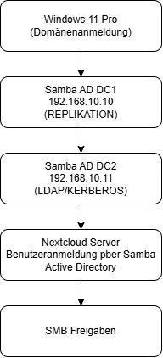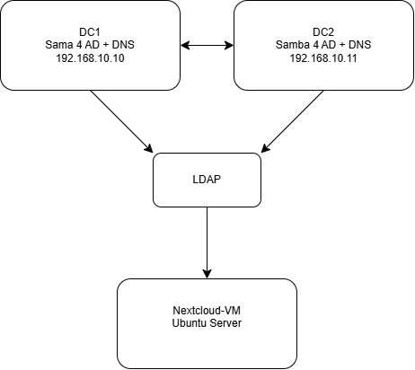
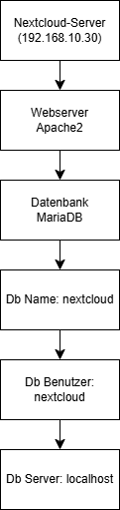

1.6.6 Subdomäne / Child Domains
Eine Subdomain ermöglicht es Bereiche zu unterteilen, um verschiedene Bereiche voneinander zu trennen. Die Bereiche sind durch den gleichbleibenden Domain-Namen miteinander verbunden, sodass Nutzer klar und deutlich erkennen, dass es sich um ein Produkt, ein Projekt oder einen Standort desselben Unternehmens handelt. => sinnvoll für große Unternehmen mit mehreren Standorten.
Voraussetzung, um eine Subdomäne anzulegen, ist eine Hauptdomäne. Sobald man das hat, kann man per DNS-Eintrag Subdomänen erstellen. Das wird nur durch Windows unterstützt. Samba unterstützt keine Child Domains, weil Samba einen mangelnden Datenbank Level hat und support für einen Multi Domäne System nicht bietet.
Eine Alternative Idee wäre es, die Subdomäne als Organized Units zu betrachten und so eine Struktur schaffen.
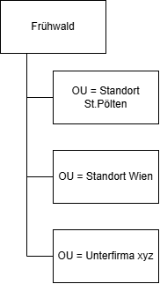

1.6.7 PHP
PHP sorgt dafür, dass die Anfragen im Browser verarbeitet werden – Login, Dateien hochladen, Benutzer anzeigen, LDAP/Samba-Abfragen ausführen, Freigaben erstellen usw.
Wenn man z.B. in Nextcloud auf „Datei hochladen“ klickt, nimmt der Webserver die Anfrage entgegen, dadurch führt PHP den entsprechenden Nextcloud-Code aus. Nextcloud prüft auch unter anderem:
- Benutzer angemeldet?
- Hat er Rechte auf diesen Ordner?
- Ist genug Speicher vorhanden?
- Darf PHP eine Datei dieser Größe verarbeiten?
- Speicherort dieser Datei?
- Welche Informationen müssen in die Nextcloud-Datenbank (MariaDB) geschrieben werden?
Deshalb können falsche PHP-Einstellung dazu führen, dass Nextcloud zwar läuft, aber Warnungen anzeigt oder bestimmte Funktionen nicht funktionieren. => richtige PHP-Konfiguration erforderlich!!

1.6.8 MariaDB
MariaDB ist ein rationales Datenbankmanagementsystem. Es ist aus MySQL entstanden und verwendet weitgehend dieselbe SQL-Syntax.
Die DB speichert die strukturierten Informationen von Nextcloud, d.h. Informationen zu bestimmten Dateien:
- Benutzerzuordnungen
- Datei-Metadaten
- Ordnerstrukturen
- Freigaben
- Kommentare
- Kalenderinformationen
- Kontakte
- Installierte Apps
- App-Einstellungen
- Nextcloud-Konfigurationen
- Hintergrundjobs
- Sitzungen und Statusinformationen
WICHTIG: die eigentliche hochgeladene Datei liegt normalerweise nicht in MariaDB => sollte im Nextcloud-Datenverzeichnis auf dem Server sein.
Die Authentifizierung der über Samba Active Directory eingebundenen Benutzer erfolgt weiterhin über LDAP => das übernimmt MariaDB nicht.

1.6.9 Apache
Apache ist der Webserver. Er nimmt die Anfragen vom Browser entgegen und liefert die Nextcloud-Weboberfläche aus bzw. leitet PHP-Dateien zur Verarbeitung weiter. („Eingangstür“).
Wenn man im Browser z.B. „http://192.168.10.30/“ geht diese anfrage zuerst an Apache. Prüft dann unter anderem:
- Welche Website bzw. welcher Virtual Host ist gemeint?
- Wo liegen die Nextcloud-Dateien?
- Muss PHP ausgeführt werden?
- Zugriff erlaubt?
- Wird http oder https verwendet?
Dann wird die Anfrage an Nextcloud weitergegeben.

1.6.8 Unterschied zwischen Login-Filter und Benutzer-Filter
Der Benutzer-Filter bestimmt, welche Benutzer von Samba/LDAP-Verzeichnis in Nextcloud überhaupt erkannt werden und übernommen. (Wer wird überhaupt von Nextcloud als Benutzer erkannt)
Der Login-Filter regelt, wie und mit welchen LDAP-Eigenschaften sich der Benutzer anmelden darf. (Wie findet Nextcloud die Benutzer beim Anmelden und wer darf sich überhaupt anmelden)

1.6.9 FMSO
https://linux-cheruk.blogspot.com/2012/04/fsmo-roles-in-active-directory.html
Active Directory hat paar spezielle Rollen, die nur von einen DC aus gleichzeitig gehalten werden können
Rollen:
- Schema Master
- Domain Naming Master
- RID
- PDC-Emulator
- Infratructure Master

1.6.10 SYSVOL
SYSVOL ist im Active Directory einer der wichtigsten gemeinsamen Ordner der Domain Controller. Vereinfachte ist es ein Bereich, in dem AD-Dateien liegen, die alle Domain Controller und Windows-Clients brauchen
Bei Samba-AD liegt SYSVOL in “/var/lib/samba/sysvol/”
Sieht ungefähr so aus:
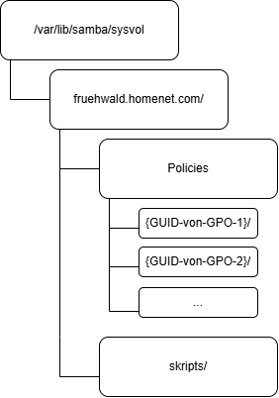
In SYSVOL liegen:
- Gruppenrichtlinien (GPOs)
- Anmelde-/Startskripte
Wenn man z.B. in Windows über die Gruppenrichtlinienverwaltung eine Richtlinie erstellt, besteht diese nicht nur aus einem Eintrag im AD, sondern ein Teil wird im AD selbst gespeichert und ein anderer Teil in SYSVOL. Der Windows-Client überprüft welche Gruppenrichtlinien für den aktuellen Benutzer aktiv sind. Active Directory ist dafür zuständig die relevanten GPOs dann dem Client bekanntzugeben. Danach nutzt Windows die dafür zugehörige Datei, wie in unserem Fall: „\\fruehwald.homenet.com\SYSVOL“ bzw. „\\dc1.fruehwald.homenet.com\SYSVOL“ (falls von einem bestimmten DC).

1.6.11 GPO
GPOs oder auch Gruppenrichtlinien sind dafür da, damit sie die zentrale Konfiguration von Windows-Benutzern und Computern innerhalb einer Domäne klappt. Sicherheitseinstellungen, Programme oder generelle Benutzerrechte werden da zentral festgelegt. Dazu gehörige Dateien werden über SYSVOL zur Verfügung gestellt

2. Detaillierte Beschreibung der geforderten Produktmerkmale

2.1. Ausgangslage
Institut Frühwald verwendet für sämtliche Kommunikationen (Anmeldung am Sevrer, Suchabfrage, Modifikation von Daten) ein Protokoll, dass von Windows verfügbar gestellt wird (automatisch dabei).
Laut den neuen EU-Vorschriften (um das ganze System sicherer zu machen) sollte das Protokoll LDAP verwendet werden. Im Institut wird sowohl Windows als auch Linux verwendet, d.h. es sollte auf beiden Antreibern das Herunterladen von LDAP möglich sein und für die Kommunikation zwischen den beiden (Schnittstelle) sollte Samba4 verwendet werden.

2.2. Projektidee
Benutzerverwaltung eines veralteten Windows Active Directory System austauschen.

2.3. Ziele
Muss-Ziele:
- Debian Server aufsetzen
- Samba Active Directory Einrichtung
- Aufbau des LDAP-Verzeichnisdienstes
- Einrichtung eines Kerberos
- Konfiguration eines DNS-Servers
- Windows 11 Pro der Domäne beitreten lassen
- Gruppen, Personen, Zugriffe verwalten
Soll-Ziele:
- Nextcloud
- Subdomäne System
- Zweiter Domain Controller
Kann-Ziele:
- Backup-Konzept
- Monitoring

3. Systemarchitektur

3.1 Netzwerkarchitektur
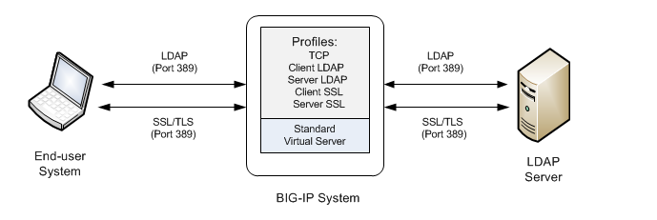Quelle:https://techdocs.f5.com/en-us/bigip-14-0-0/big-ip-system-ssl-administration-14-0-0/securing-client-side-and-server-side-ldap-traffic.html

3.2 Active Directory Architektur
Windows Client -> DNS -> Kerberos -> LDAP -> Samba AD DC

3.3 LDAP-Struktur
DC = fruehwald
OU = Benutzer
CN = Administrator

3.4 Mögliche Organisationsstruktur
Institut (Nur als Bsp.)
- Admins
- IT
- Aerzte
- Verwaltung
- Empfang
- Personal
- Buchhaltung

4. Hard- & Software
Hardware:
- 2x Server mit Debian 13.6
- 1x PC mit Windows 11 Pro
Software:
- Linux Debian (Version 13.6)
- Windows 11 Pro (theoretisch vielleicht auch Windows 10 Pro)
- Samba
Hardwaredaten des echten Servers überprüfen:
- CPU
- RAM
- Datenträger
- Netzwerkkarte
- MAC-Adressen
- Firmware-/BIOS-/UEFI-Versionen
- Bootmodus

5. Externe Schnittstellen

5.1 Hardware-Schnittstellen
Debian Server | Hostet Samba 4 und den LDAP-Verzeichnisdienst
Windows 11 Pro Client | Tritt Domäne bei und authentifiziert dann den Benutzer
Netzwerk | Verbindet Server und Clients über ein LAN
Netzwerkadapter | Kommunikation via TCP/IP

5.2 Software-Schnittstellen
Samba 4 | Active Directory Domain Controller
LDAP | Verwaltung von Benutzern, Gruppen und Computern
Kerberos | Authentifizierung der Benutzer
DNS | Namensauflösung innerhalb der Domäne
Windows | Greift auf die Domäne zu und meldet Benutzer an
Debian Sever | Betriebssystem vom Server

5.3 Verwendete Protokolle
LDAP | TCP 389 | Verzeichnisdienst
Kerberos | TCP/UDP 88 | Anmeldung der Benutzer
DNS | TCP/UDP 53 | Namensauflösung
SMB/CIFS | TCP 445 | Domänendienste und Dateizugriffe
RPC | TCP 135 | Remoteverwaltung (v. Windows)
NTP | UDP 123 | Für die Zeitsynchronisation
http | TCP 80 | Wenzugriff / Weiterleitung
HTTPS | 443 | z.B. für verschlüsselten Nextcloud Zugriff

5.4 Treiber und Versionen
- Debian Server Version 13.6
- Samba 4.20
- Windows 11 Pro

6. Interne Schnittstellen

6.1 Architektur
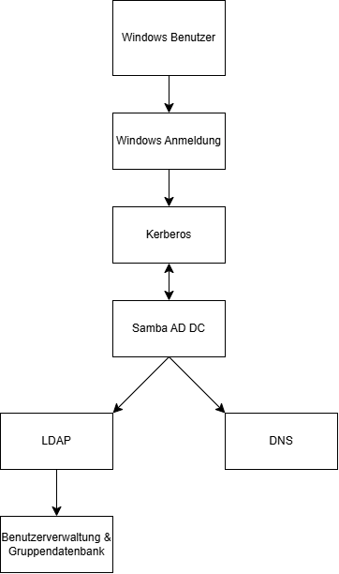

6.2 Zusammenspiel der jeweiligen Komponenten
Samba ist die Hauptsoftware des Systems und verwaltet Benutzer, Gruppen, Computerkonten, Freigaben und Domäne Richtlinien.
LDAP macht den Verzeichnisdienst wo Benutzer, Gruppen, Passwörter, Organisationseinheiten gespeichert werden
Vor jeder Anmeldung überprüft Kerberos den Benutzername, Passwort und Ausstellung von einem Ticket (TGT) – siehe 1.6. Theoretische Grundlagen.
Die DNS sorgt dafür, das Windows den richtigen Domäne Controller aufsucht.
LDAP stellt Benutzer-, Gruppen-, Computer- und andere AD-Objekte für Abfragen und Änderungen bereit.
Mehrere Domain Controller replizieren ihre Active-Directory-Daten über die AD-Replikationsmechanismen.
Nextcloud fragt Benutzer und Gruppen aus Samba AD über LDAP ab. Nextcloud benötigt daher mindestens einen erreichbaren LDAP-/AD-Server. Bei mehreren replizierten LDAP-Servern kann ein Backup-/Replica-Host konfiguriert werden.

6.3 Ablauf einer Benutzeranmeldung
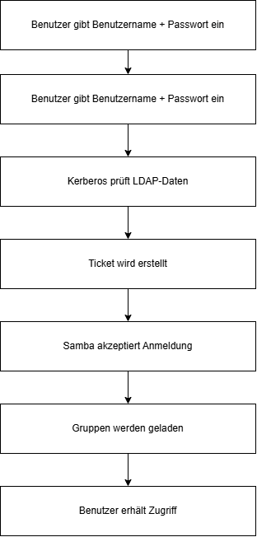

6.4 Schnittstellen zwischen den Komponenten
Kommunikation zwischen Windows und Kerberos zur Authentifizierung
Wenn sich ein Benutzer auf dem Windows- Client anmeldet, wird das Passwort und der angegebene Benutzername nicht lokal überprüft, sondern der Windows Client schickt eine Request an den Kerberos-Dienst auf dem Domäne Controller. Dort werden die Daten, die gesendet wurden, überprüft und dann wird bei erfolgreicher Anmeldung ein Ticket ausgestellt. Dieses Ticket braucht man dann nämlich als Nachweis der erfolgreichen Anmeldung und ermöglicht den Zugriff und Berechtigung auf weitere Dienste innerhalb der Domäne.
Ticket Erstellung und Daten Austausch/vergleich zwischen Kerberos und dem LDAP-Verzeichnis
Kerberos allein kann den Anmeldungsversuch mit seinen eigenen Diensten nicht prüfen, deswegen greift er auf gespeicherte Informationen im LDAP-Verzeichnis zu. Dort beinhalten sich Benutzerkonten, gruppen, Computerobjekte und weitere Daten der Domäne die wichtig sind. Kerberos liest die LDAP-Informationen aus und stellt sie den Benutzer eingegebenen Daten gegenüber – wo dann geschaut wird, ob diese gleich sind. Erst wenn die Überprüfung mit erfolgt ausgeht, wir ein gültiges Kerberos Ticket erstellt.
Kommunikation und verhalten zwischen Samba und LDAP
Als Basissystem wird Samba4 genutzt, welches LDAP als Haupt Datenquelle für die gesamte Active-Directory-Domäne verwendet. Darin sind Gruppen, Computerkonten, Benutzer und Organisationseinheiten (OU). Wenn neue Benutzer oder Gruppen erstellt oder geändert werden schreibt Samba die ganzen Informationen direkt in das LDAP-Verzeichnis. Bei Anmeldung liest Samba auch die Verwaltungsaufgabe und die benötigten LDAP daten aus. So existiert eine Datenbank Struktur, auf die Domäne Dienste zugreifen.
Namensauflösung und DNS-Dienste
Eine DNS ist für eine Benutzung einer Active-Directory-Domäne essenziel. Samba selbst stellst deswegen einen schon integrierten DNS-Dienst bereit und arbeitet eng mit diesem zusammen. Windows Clients benutzen DNS um Domäne Controller zu finden und Netzwerkdienste zu erreich. Ohne diese Schnittstelle könnten sich die Clients nicht an der Domäne anmelden oder dessen Netzwerkressourcen finden.
SMB-Protokoll
Um Dateifreigaben und weitere Netzwerkdienste bereit stellen zu können nutzt Samba das SMB-Protokoll. Nach erfolgreicher Authentifizierung des Benutzers überprüft Samba mittels LDAP, welche Berechtigungen der Nutzer haben darf. SMB übernimmt dann aber die eigentliche Kommunikation zwischen dem Client und dem Server wo er dann die vom LDAP vorgeschriebenen Zugriffe ermöglicht auf sämtliche Dateien, Ordner und freigegebenen Ressourcen.
Das Samba-tool
Die Verwaltung der Domäne läuft über den Linux Samba Server, wo man mit dem samba-tool Programm eine Kommandozeilenschnittstelle für Admins bereitstellen kann. Da können dann Benutzerkonten, Gruppen, Organisationseinheiten erstellt, geändert und gelöscht werden. Die Änderungen werden von samba-tool an Samba weitergeleitet und automatisch im LDAP-Verzeichnis gespeichert.

7. Vorgehensweise
Siehe Dokument „Vorgehensweise.pdf“

7.1 Grundsatz
Testablauf (Bei Active Directory immer von oben nach unten testen)
- Hardware / Netzwerk
- IP / Routing
- DNS
- Zeit
- Kerberos
- Samba / AD
- Replikation
- Windows-Client
- Anwendungen wie Nextcloud
Wenn z.B die DNS einen Fehler ausgibt, dann sind Kerberos- oder z.B. Nextcloud-Fehler meist nur Folgen von diesem Problem.

7.2 Planung für offiziellen Projektdurchlauf
Installation:
Hardwareinformationen
- CPU
- RAM
- Festplatten
- RAID
- Netzwerkkarten
- Firmware
- UEFI
- Controller
- cat /etc/resolv.conf
Debian via USB-Stick booten und Einrichten

7.3 Funktionstests
Netzwerk:
- ping DC1
- ping DC2
- ip addr
- ip route
DNS:
- host dc1.fruehwald.homenet.com
- host -t SRV _ldap._tcp.fruehwald.homenet.com
- host -t SRV _kerberos._udp.fruehwald.homenet.com
Kerberos:
- kinit Administrator
- klist
Samba:
- samba-tool domain info 127.0.0.1
- samba-tool drs showrepl
- samba-tool fsmo show
Windows:
- Domänenbeitritt testen
- Anmeldung mit Domänenbenutzer
- Gruppenberechtigungen testen
Nextcloud:
- LDAP-Benutzer anmelden
- Gruppen erkennen
- Freigaben testen
- HTTPS testen
- Cronjob prüfen

8. Durchführung
Siehe Dokument „Vorgehensweise.pdf“

9. Aktueller Systemstand bzw. Zielsystemstand
System Betriebsystem Aufgabe
DC1 | Debian | Primärer ADDC, LDAP, Kerberos & DNS
DC2 | Debian | Replikation des ersten ADDCs für Ausfallsicherheit
Nextcloud-Server | Debian | Nextcloud-Dienste zur verfügung stellen und für die Anbindung an DC1 & DC2 nötig
Windows-Clients | Windows 11 PRO | via. Einstellungen Mitglied der Domäne

10. Use-Cases
Administrator Anwendung:
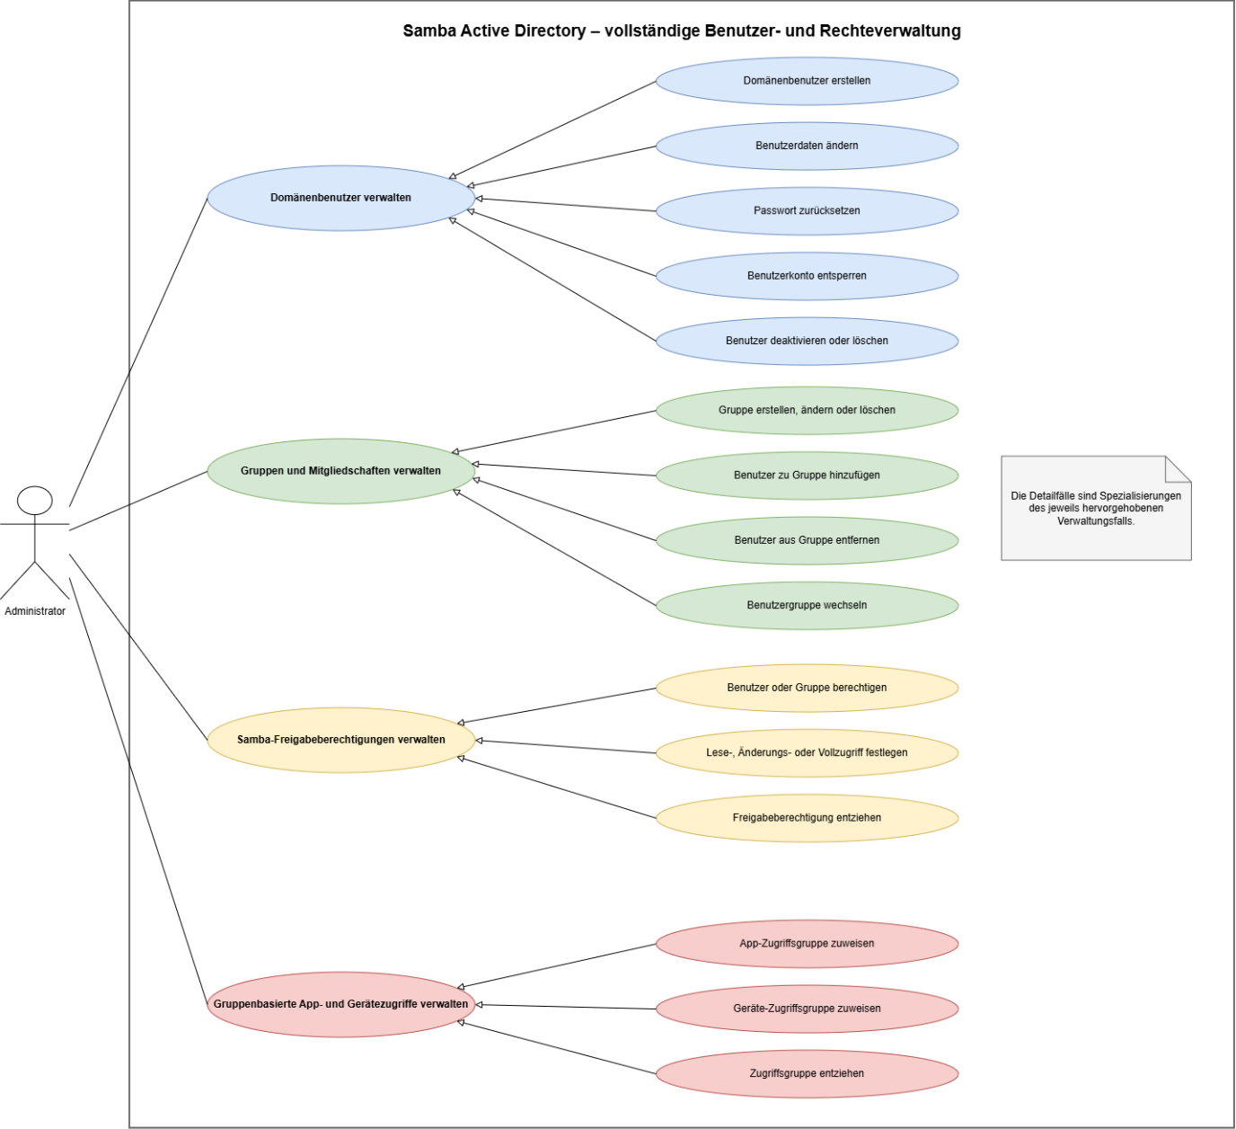

Nextcloud Möglichkeiten:
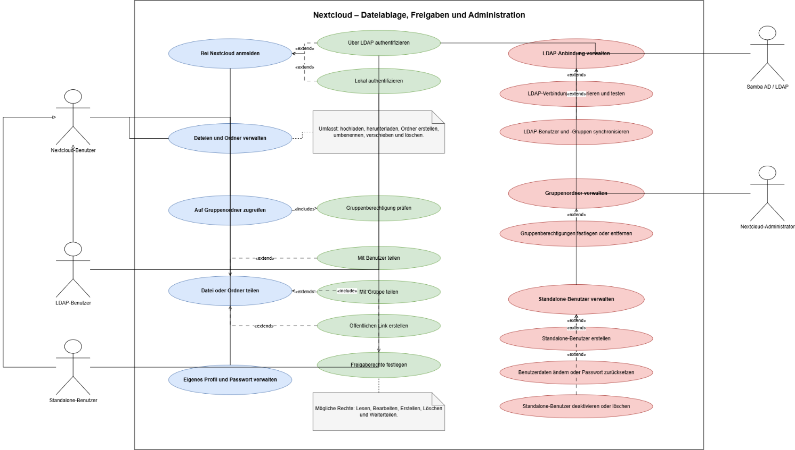

Domänen und Ressourcen Verwaltung:
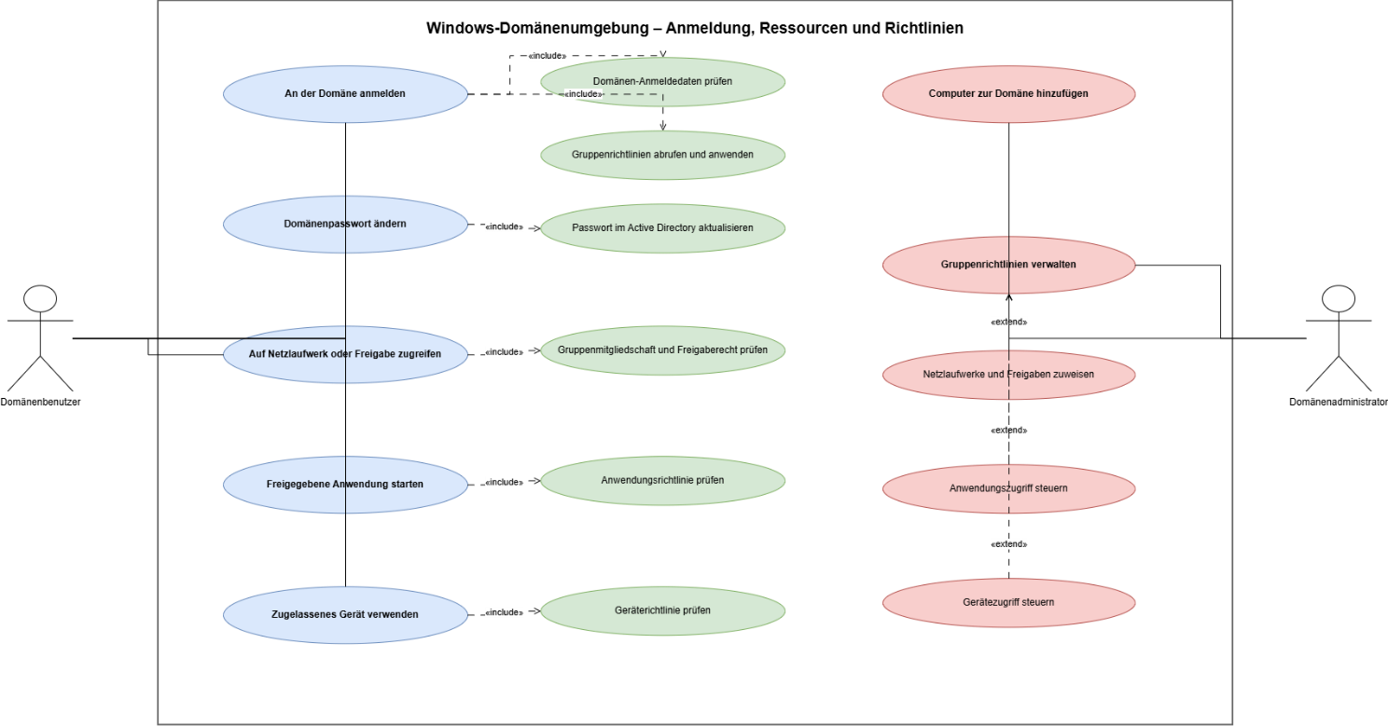

11. Lessons Learned
- Hostname und DNS sind für Active Directory entscheidend und dürfen nicht den gleichen Namen haben, weil es sonst einen Konflikt auslöst
- Windows Home unterstützt keinen Domänenbeitritt
- Saubere Netzwerkplanung ist nötig
- Samba integriert LDAP, Kerberos und DNS mit benötigter Konfiguration automatisch
- Statische IP ist für den Domain Controller sehr wichtig
- Benutzer soll über Gruppen Berechtigungen erhalten, nicht direkte
- Der command „su“ ersetzt den command „sudo“, d.h. man kommt in den „root“ und dadurch den ganzen command ohne „sudo“ eingaben
- Auf Groß- und Kleinschreibung achten
- Linux Debian benutzen
- Snapshots erstellen vor größeren Änderungen
- Skripte können administrative Aufgaben automatisieren
- Backups nicht nur erstellen, sondern auch testen
- Für Nextcloud ist Cronjob ein ziemlich wichtiger
- Fehlermeldungen & Logdateien zuerst lesen, bevor sie gemeldet werden
- Bei Fehlersuche schrittweise vorangehen: 1. Netzwerk & IP-Konfiguration; 2. DNS; 3. Kerberos und Samba bzw. die jeweilige Anwendung danach prüfen
- Netzwerkkonfigurationen die statisch sind = achten, dass IP-Adressen, Netzwerkmasken, Gateway und DNS-Server zum bisher vorhandenen Netzwerk passen
- Nicht immer: Erfolgreiche Netzwerkverbindung != DNS, Kerberos oder Ad korrekt konfiguriert
- Nach Änderungen an der Samba Konfigurationsdatei „testparm“ auführen bevor Dienst neugestartet wird
- Nach Änderungen auch Status prüfen, um zu checken ob Dienst-XYZ läuft „systemctl status“
- Bei mehreren Domain Controllern müssen die DCs funktionierende replikas haben
- Zeitsynchronisaton zwischen den System muss passen weil sonst entstehen unnötige Fehlerquellen
- GPOs funktionieren nicht ohne eine funktionierendes SYSVOL – es entstehen sonst Fehlerquellen
  - Deswegen muss SYSVOL auf dem DC korrekt vorhanden und geprüft sein
- Vor einer Demotion des DC muss Replikation, DNS & FSMO-Rollen überprüft werden.
- FSMO ROLLEN SEHR WICHTIG, deswegen PERFEKT übertragen (bedeutung siehe 1.6 Theoretische Grundlagen)
- Neue DCs nach erst DC nicht einfach Provisionieren sondern JOINEN (weil man braucht ja keine neue Domäne sondern will der nur beitreten)
- Kerberos braucht auf den verschiedenen Systemen die richtige Uhrzeit, sonst können die verschiedenen System nicht richtig kommunizieren und es enstehen unnötige Fehler
- Änderungen bei Benutzergruppen werden nicht immer direkt sofort am bisher angemeldeten Windows-Benutzer übernommen, man muss sich neu Anmelden – falls dann nicht funktioniert dann neustarten, ansonsten Änderungen auf gültigkeit prüfen
- Dokumentation während der Fehlerbehebung direkt ergänzen, weil später oft nicht mehr genau bekannt ist, was die Fehlerquelle war

